服务器上面有两个RTMP服务，
一个是nodeRTMP服务器，一个是NGINX的RTMP服务器

ＮＧＩＮＸ

ＮＧＩＮＸＲＴＭＰ

ＣＤＮ

Node JS

NODE JS ＲＴＭＰ

ＣＤＮ

ＮＧＩＮＸＲＴＭＰ

nodeRTMP端口1935
重新启动命令：
先查看nodeRTMP是否存在？
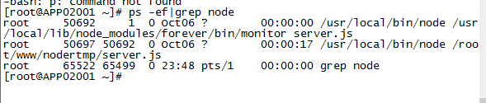
查到两个server.js线程，表示node启动中
Kill -9 50697 65522
再执行
cd /root/www/nodertmp
forever start server.js
*在58.67.171.54上nodertmp的安装路径是/home/www/nodertmp
nginx收流认证也是通过node完成
nginx接到rtmp连接后调用 /home/www/nodertmp/play.js发送认证请求并处理返回结果。目前的配置监听8012端口都会有play.js处理

NGINXRTMP端口8888
重新启动命令：
/usr/local/nginx/sbin/nginx -s reload
配置文件：/usr/local/nginx/conf/nginx.conf
录像文件路径：/home/www/nodertmp/video/
推流认证过程log在/root/.forever/ 文件名不定

PS：如果推送失败，先检查网络是否正常，再看看推送的服务器是否启动中
Nginx收流log：
tail -n400 -f /root/.forever/ekNd.log

/usr/local/bin/node /usr/lib/node_modules/forever/bin/monitor play.js
/usr/local/bin/node /home/www/nodertmp/play.js

